Понедельник 1 неделя
Завтрак | 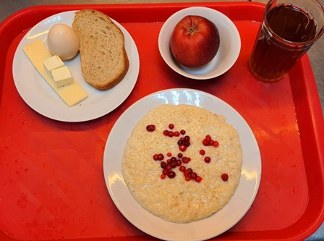
Масло сливочное
Сыр полутвердый
Яйцо вареное
Каша вязкая молочная из пшеничной крупы с ягодами, 200/5/10
Чай с сахаром и лимоном, 200/11
Батон йодированный
Яблоко
Обед
Винегрет с сельдью | 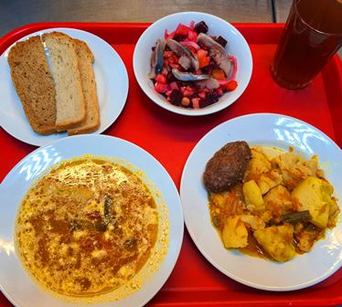
Рассольник ленинградский (крупа перловая) с говядиной, 200/10
Котлеты из говядины
Рагу овощное
Компот из смеси сухофруктов, 200/11
Хлеб пшеничный
Хлеб ржано-пшеничный

Вторник 1 неделя
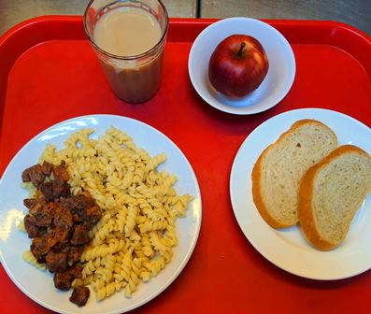
Завтрак
Гуляш из говядины
Макароны отварные
Чай с молоком, 200/11
Батон йодированный
Груша
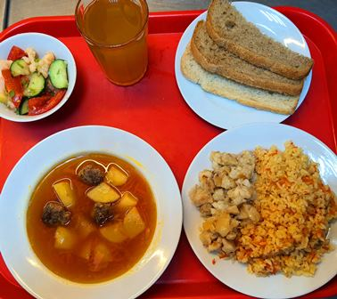
Обед
Салат из цветной капусты, помидоров и зелени
Суп картофельный с мясными фрикадельками
Поджарка из рыбы
Рис припущенный с овощами
Сок фруктовый
Хлеб пшеничный
Хлеб ржано-пшеничный
Среда 1 неделя
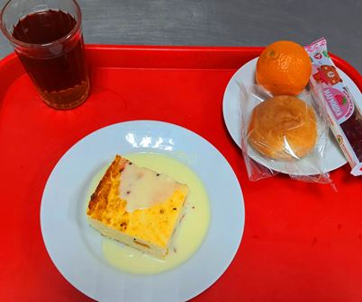
Завтрак
Пудинг из творога с молоком сгущенным
Чай с шиповником
Булочка с маком
Мандарин
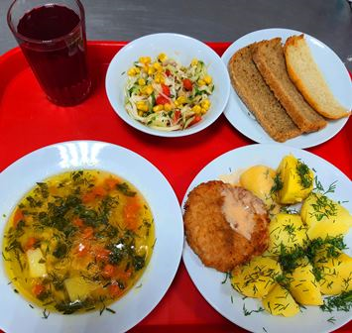
Обед
Салат из овощей с кукурузой
Суп картофельный с бобовыми (горохом) с курицей
Биточки из курицы с соусом сметанно-томатным
Картофель отварной
Компот из черной смородины
Хлеб пшеничный
Хлеб ржано-пшеничный
Четверг 1 неделя
Завтрак
Масло сливочное
Бефстроганов из индейки
Подгарнировка из свежих помидоров
Картофельное пюре
Чай с сахаром и лимоном
Батон йодированный
Яблоко
Обед
Салат из свежих помидоров и огурцов
Борщ с капустой и картофелем со сметаной с говядиной
Гуляш из говядины
Каша гречневая рассыпчатая
Напиток из шиповника
Хлеб пшеничный
Хлеб ржано-пшеничный

Пятница 1 неделя

Завтрак
Омлет с помидорами
Подгарнировка из свежих огурцов
Какао на молоке
Булочка с кунжутом
Банан
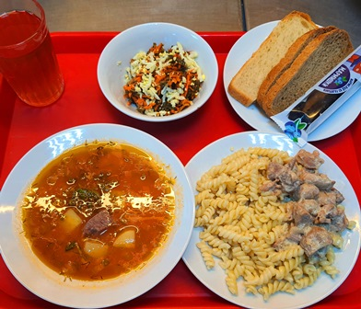
Обед
Салат из морской капусты и моркови с яйцом
Суп рисовый с томатом с курицей
Куриное филе в сырном соусе
Макароны отварные
Морс из брусники
Хлеб пшеничный
Хлеб ржано-пшеничный

Понедельник 2 неделя
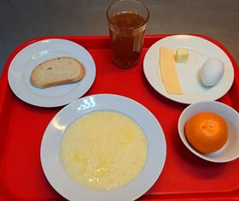
Завтрак
Масло сливочное
Сыр полутвердый
Яйцо вареное
Каша вязкая молочная из смеси круп
Чай с ягодами
Батон йодированный
Мандарин
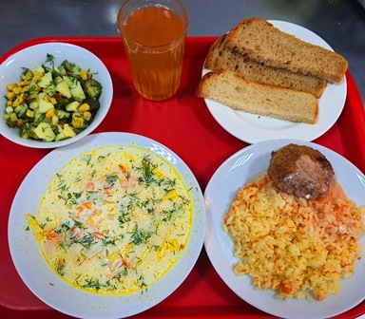
Обед
Салат из картофеля, кукурузы консервированной, огурца соленого и моркови
Суп из овощей со сметаной с говядиной
Бифштекс рубленый с соусом сметанно-томатным
Рис припущенный с овощами
Компот из кураги
Хлеб пшеничный
Хлеб ржано-пшеничный

Вторник 2 неделя
Завтрак | 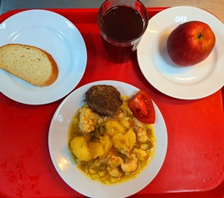
Котлеты из говядины
Подгарнировка из свежих помидоров
Рагу овощное
Чай с молоком, 200/11
Батон йодированный
Яблоко
Обед | 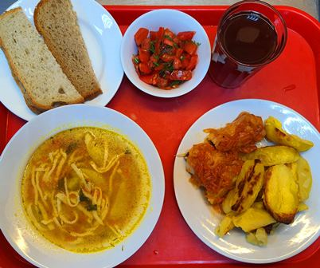
Салат из свежих помидоров и перца сладкого
Суп-лапша домашняя с курицей
Рыба, тушеная в томате с овощами
Картофель запеченный по-деревенски
Напиток витаминный
Хлеб пшеничный
Хлеб ржано-пшеничный

Среда 2 неделя
Завтрак
Запеканка из творога с соусом ванильным
Чай с шиповником
Булочка с маком
Груша
Обед | 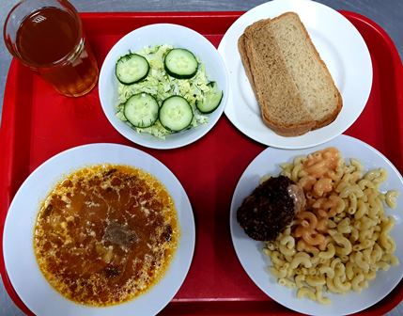
Салат зеленый с огурцами
Щи из свежей капусты с картофелем со сметаной с говядиной
Котлета и говядины и печени с соусом сметанно-томатным
Макароны отварные
Компот из смеси сухофруктов
Хлеб пшеничный
Хлеб ржано-пшеничный

Четверг 2 неделя
Завтрак | 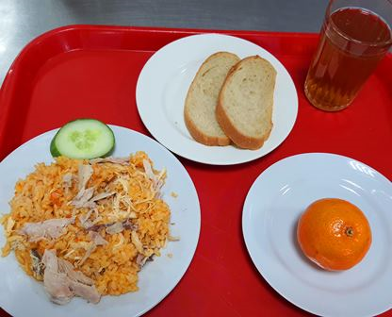  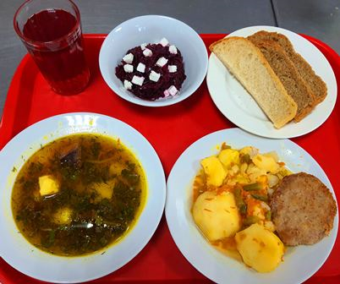
Масло сливочное
Плов с отварной птицей
Подгарнировка из свежих огурцов
Чай с сахаром и лимоном
Батон йодированный
Мандарин
Обед
Салат из свеклы с сыром и чесноком
Суп картофельный с фасолью с говядиной
Биточки из индейки
Рагу овощное
Компот из вишни
Хлеб пшеничный
Хлеб ржано-пшеничный

Пятница 2 неделя
Завтрак | 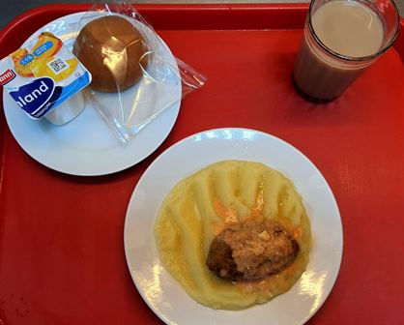  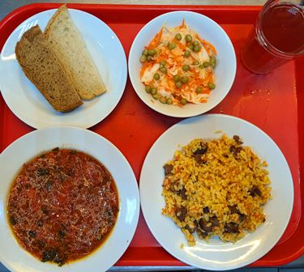
Котлета мясо-рыбная с соусом сметанно-томатным
Картофельное пюре
Какао на молоке
Булочка с кунжутом
Йогурт в инд.упаковке
Обед
Салат витаминный /2 вариант/
Свекольник со сметаной с курицей
Плов с говядиной
Морс из брусники
Хлеб пшеничный
Хлеб ржано-пшеничный

